詳細で正確な実力の変化を日々確認しながら学習できる、
初めての英単語学習ソフトが、任天堂DS用ソフトとして発売

―――最新の科学的測定技術を導入―――
（製作協力）
岡山大学教育学部 寺澤研究室
(株)リクルート テクノロジーマネジメント開発室



★★★ソフトの特徴★★★

・（株）リクルート テクノロジーマネジメント開発室が全面的に製作協力、岡山大学と（株）Ｄ３パブリッシャー社との共同研究として検証実験を実施。
・最新の記憶研究と、測定技術など、純粋に科学的研究をベースにした学習ソフト。
・最先端で全く新しい行動データ収集技術（マイクロステップ技術）を、英単語学習に適用した初めてのソフト。
・一夜漬け的な学習の効果を排除した、真の実力を、学習者ごとに正確に把握する、これまで不可能だった測定を可能にした。マイクロステップ技術で、実力の変化を、学習者ごとに、詳細に、また正確に、グラフとして描き出せるようにしたはじめてのソフト。
・マイクロステップ技術は、科学研究費補助金などの助成を受けた10年にわたる研究で、数多くの検証実験を経て、ようやく応用レベルになってきた世界的にも新しい技術。一般の高校生や社会人を念頭に、英単語ゲームとして初めて実用化された。
・高校や小学校で実施してきたマイクロステップ技術の実証実験では、実力の向上度を個別にフィードバックすることで、「やればできるようになる」ことを実感させることが可能となり、学習に対する意欲などが向上する事実がデータとして確認され始めている。
・学習ソフトというと、とかく、「効率的に覚えられる」とか、「楽しく覚えられる」というキャッチコピーが飛び交うが、このソフトは全く違ったコンセプトを持っている。このソフトのコンセプトは、「本当の自分の力を科学的に知るソフト」。
・マイクロステップ技術については、本資料の最後の補足をご覧ください。
★★★岡山大学と（株）Ｄ３Ｐ社との共同研究の成果★★★

大学生、（株）リクルート テクノロジーマネジメント開発室社員、ゲーム開発会社社員、計26名を対象に、β版のソフトを使い、検証実験を実施。その結果、これまでの研究データと同様に、学習の積み重ねが個別に描き出される事実が明確になった。下に、実際に任天堂DSを使ったβ版で学習を50日継続した学習の到達度の変化の平均と個別のデータをそれぞれ示した。
（大学生16名の平均データ）

（下は個人データの例：実験参加者はみな右上がり）
最も難易度の高い英単語を学習した 難易度が中程度の英単語を学習した
大学生の個人データ 会社員の個人データ

難易度が高い英単語を学習した会社員の日々の成績の変化

上記のような、平均データはもちろん、個人の成績の変化をこのように描き出すことは、これまでの方法では不可能であった。それが明確に描き出せるようになったことで、一人ひとりが、見通しを持って、全ての英単語をマスターしていくことができるようになるといえる。

このゲームは、今まで決して見ることができなかった、自分の正確な実力の変化を、ゲームならではの手法でわかりやすく表示し、毎日確認しながら学習できる。そんなツールになるはずです。
【ゲーム機能の紹介】

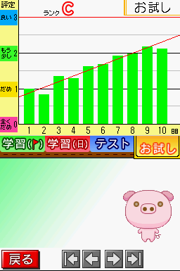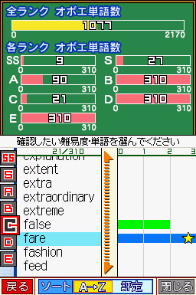
★単語ごとに成績は記録され、確認することができる他、確実に実力になったと評価された単語は、【オボエ単語】として登録されていく。
★毎日の成績の変化をわかりやすく提示

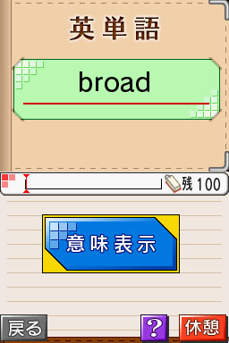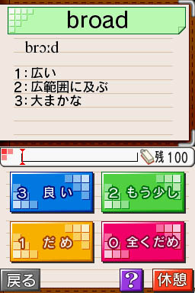
★学習方法：独自に作成されたスケジュールに従って、1日10~20分程度、単語カード的な学習を繰り返す

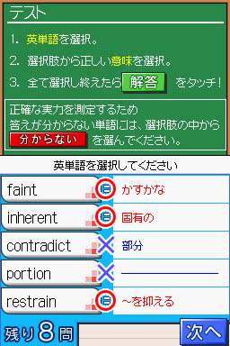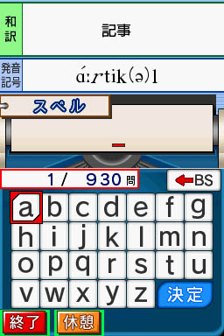
★客観テストで、より正確に実力を測定、その成績の変化もグラフで見ることができる。
★オボエ単語になったものについては、様々な確認テストができるようになっている。

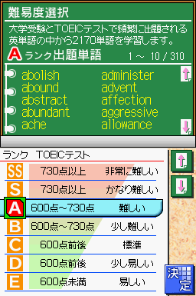

★学習する単語は、大学受験とTOEICで頻出の単語。さらに全国の国立大学の850人の1,2年生の評定データに基づき7つの難易度を用意。
★学習に応じて、アイテムを獲得し、それによってキャラクターの周りをアレンジして、楽しみながら学習もできる。

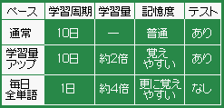
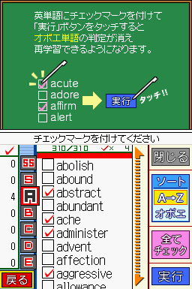
★学習の成績を参考に、学習量アップ、毎日全単語といった、学習スケジュールを変更。変更に対応して、成績の変化もグラフとして見ることができる。
★オボエ単語は、学習から抜けていくが、後で学習に復帰させていくこともできる。

【補足：マイクロステップ技術について】
【従来のテスト法】
・たくさんある学習内容から一部を取り出して、短時間でテストをし、その成績から全体の到達度を推定する方法。易しい問題がたまたま取り出されれば、成績は高くなるなど、抽出誤差が大きい。
・テストの成績は、学習からどのくらい経過しているのかによって大きく影響を受けるが、その点は全く考慮されていない。前日に勉強した内容や、1ヵ月、1年前などに学習した内容がなんら考慮されずにテストが構成されている。
【何が新しいのか】
・学習する内容の一つ一つについて、長期間をかけて何度も学習がなされる状況を想定し、それらがいつ、どのようなタイミングで、どのように学習され続けるのか、またそれらの学習に対応させていつテストを行うのか、など、何十万という学習イベントの生起を、年単位であらかじめスケジューリングし、それに応じて学習やテストなどを提供し、そこで収集されるデータを全て解析に用い、膨大なデータから学習者の到達度を推定する技術。

【参考文献】
・寺澤孝文・太田信夫・吉田哲也（編） 「マイクロステップ計測法による英単語学習の個人差の測定」 風間書房（2006年度科研費の出版助成による）
・太田信夫（編著） 「記憶の心理学と現代社会」 有斐閣
・森 敏昭（編著） 「認知心理学を知る１ おもしろ記憶のラボラトリー」 北大路書房
・その他、本年中に、記憶とマイクロステップ技術に関する一般書を培風館から出版する予定。

【関連ホームページ】
・関連ホームページ：（株）Ｄ３パブリッシャー社の次のホームページに当該ソフトのページが開設 http://www.d3p.co.jp

